推荐性电子行业标准项目《产品碳足迹 产品种类规则 光伏组件》（征求意见稿）编制说明

**一、工作简况**

**1、任务来源**

为发挥标准在推进工业领域碳达峰碳中和工作的引领和规范作用，工业和信息化部于2021年12月2日发布《工业和信息化部办公厅关于印发2021年碳达峰碳中和专项行业标准制修订项目计划的通知》（工信厅科函〔2021〕291号），《产品碳足迹 产品种类规则 光伏组件》由中国电子技术标准化研究院归口管理与起草，项目编号：2021-1808T-SJ。

**2、编制过程**

2021年12月2日，工业和信息化部发布《工业和信息化部办公厅关于印发2021年碳达峰碳中和专项行业标准制修订项目计划的通知》（工信厅科函〔2021〕291号），《产品碳足迹 产品种类规则 光伏组件》正式立项。

2022年1月6日，电子标准院绿色发展研究中心发布《电子标准院关于征集工信部2021年碳达峰碳中和专项行业标准《低碳产品评价技术规范 光伏组件》等3项电子行业标准编制组成员的通知》（电标绿发函〔2022〕4号），公开征集参编单位。

2022年2月10日形成标准草案v1。

2022年2月25日组织初步讨论会，形成草案v2。

2022年3月24日召开标准启动会，根据会上专家意见形成草案v3。

2022年8月9日组织标准讨论会，逐条对标准内容进行讨论，会后形成标准征求意见稿。

**二、标准编制原则和主要内容的论据**

内容包括：标准编制原则和确定标准主要技术内容的论据（包括技术质保、参数、公式、性能要求、试验方法、检验规则等），解决的主要问题。修订标准的应当提出标准技术内容的主要差异、水平对比，变化依据和理由。

**1、编制原则**

本文件按照 GB/T1.1-2020《标准化工作导则第一部分：标准的结构和编写规则》的要求编写，并以科学性、统一性、实用性为原则。

1、科学性。本规范按照生命周期理念,系统考虑了光伏组件产品全生命周期阶段碳排放的评价原则。

2、统一性。在编制本规范时,充分参考了国际、国内相关碳排放评价标准,与国际标准在要求上是统一的。

3、实用性。为不同产品碳排放评价规则制定需要遵循的共同原则,为碳标签及低碳产品评价提供技术支持。充分考虑我国光伏组件生产企业的技术发展水平和能耗统计现状、数据提供能力。

**2、确定主要内容的论据及解决的主要问题**

基于生命周期过程以及产业发展现状，确定功能单位为生产1 千瓦光伏组件产品，光伏组件产品系统边界如下图所示，应包括从原材料生产到组件产品出厂的过程，宜包括组件安装使用到最终废弃的过程。

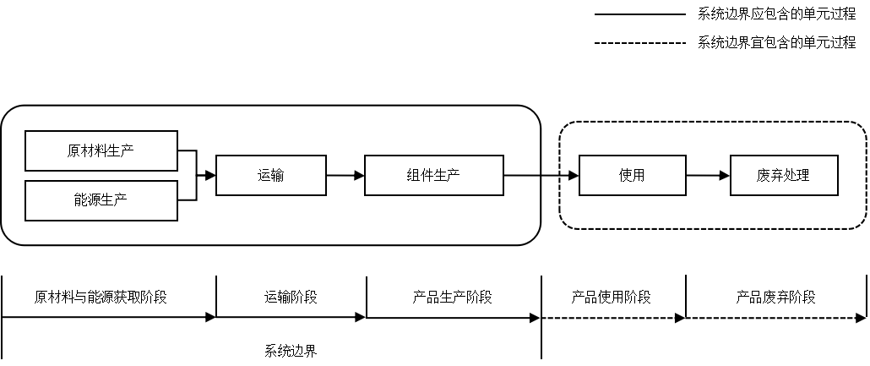

针对4.3.4数据取舍原则

1. 所有的能源输入均需列出,包括使用的含能废弃物；
2. 应列出主要的原材料及利废原料输入,若符合4.3.4中c)和d)要求则可忽略；
3. 忽略的单项物质(能量)流或单元过程对产品碳足迹的贡献均不得超过1%；
4. 所有忽略的物质(能量)流与单元过程对产品碳足迹贡献总和不超过5%,且应在碳足迹报告中予以说明；
5. 本文件涉及的温室气体应包含二氧化碳(CO2)、甲烷(CH4)、氧化亚氮(N2O),宜包含氢氟碳化物(HFCs)、全氟碳化物(PFCs)、六氟化硫(SF6)与三氟化氮(NF3)。
6. 道路与厂房的基础设施、各工序设备的制造与装配、厂区内人员及生活设施的消耗和排放,均忽略。

标准启动会上有专家提到对于取舍原则f条应与国际相关方法学相统一。经检索，在国际相关PCR或碳足迹评价方法中，仅有法国碳足迹对f条忽略的排放进行了收集，译文如下：“我们仅限于评估与组件生产，**过程设备，建筑物和公用事业**（不包括行政和研发）相关的温室气体排放。计算温室气体排放时要考虑到体现的能量，即制造建筑和公用设施所需的能量”。但未对数据收集信息进行规定，也未给出计算方法。因此本文件保留本条内容。

根据系统边界，现场数据应收集到数据种类以及详细收集表格，如表1、表2所示。

1. 数据收集信息种类

|  |  |
| --- | --- |
| 类别 | 收集信息种类 |
| 企业信息 | 企业名称、地址、数据统计周期、生产规模 |
| 资源消耗 | 原材料、辅材、包装材料的消耗量、水耗 |
| 能源消耗 | 生产过程、厂内运输过程涉及的能源消耗量 |
| 生产过程的GHG直接排放 | 组件生产过程的温室气体排放 |
| 废弃物产生 | 固体废弃物及对应处理方式（焚烧、填埋等） |
| 运输 | 原料、能源及废弃物的运输距离及运输方式； |

1. 现场数据收集表

|  |  |  |  |  |  |  |  |  |  |  |  |  |  |  |  |  |  |
| --- | --- | --- | --- | --- | --- | --- | --- | --- | --- | --- | --- | --- | --- | --- | --- | --- | --- |
| 企业信息 | 企业名称 |  | | | | | | | | | | | | | | | |
| 所在省份 |  | | | | | | | | | | | | | | | |
| 企业地址 |  | | | | | | | | | | | | | | | |
| 联系人 |  | | | | | | 电话 | | | | |  | | | | |
| 邮箱 | | | | |  | | | | |
| 产品信息 | 数据统计周期 | 年 月 日 至 年 月 日 | | | | | | | | | | | | | | | |
| 产品名称 |  | | | | | | | | | | | | | | | |
| 规格型号 | 标称功率Wp | |  | | 重量 | | |  | | | 尺寸 | | | |  | |
| 产品示意图 |  | | | | | | | | | | | | | | | |
| 产品工艺流程图 |  | | | | | | | | | | | | | | | |
| 生产 1kW组件产品 | | | | | | | | | | | | | | | | | |
|  | 项目 | 消耗量 | 单位 | | 总重量  kg | | 材料成分及比例 | | | 运输方式 | | | | 运输距离  km | | | 供应商 |
| 资源消耗 | 电池片 |  | 片 | |  | |  | | |  | | | |  | | |  |
| 玻璃 |  | m2 | |  | |  | | |  | | | |  | | |  |
| EVA |  | m2 | |  | |  | | |  | | | |  | | |  |
| POE |  | m2 | |  | |  | | |  | | | |  | | |  |
| 接线盒 |  | kg | |  | |  | | |  | | | |  | | |  |
| 焊带 |  | kg | |  | |  | | |  | | | |  | | |  |
| 边框 |  | kg | |  | |  | | |  | | | |  | | |  |
| 包材（托盘、包装箱、打包带、缠绕膜等） |  | kg | |  | |  | | |  | | | |  | | |  |
| 灌封胶 |  | kg | |  | |  | | |  | | | |  | | |  |
| 密封胶 |  | kg | |  | |  | | |  | | | |  | | |  |
| 助焊剂 |  | kg | |  | |  | | |  | | | |  | | |  |
| ... |  | kg | |  | |  | | |  | | | |  | | |  |
| 水 |  | t | |  | |  | | | — | | | | — | | |  |
| 能源消耗 | 电 |  | kWh | |  | |  | | | — | | | | — | | |  |
| ... |  |  | |  | |  | | |  | | | |  | | |  |
| 温室气体排放 | 二氧化碳 |  | t | |  | |  | | |  | | | |  | | |  |
| ... |  |  | |  | |  | | |  | | | |  | | |  |
| 废弃物 | 项目 | 消耗量 | 单位 | | 总重量  kg | | 运输方式 | | | | 运输距离  km | | | | 处置方式 | | |
| 废弃包装 |  | kg | |  | |  | | | |  | | | |  | | |
| ... |  |  | |  | |  | | | |  | | | |  | | |
| 1. 消耗的资源、能源以及温室气体排放等项目以厂家实际生产情况为准 | | | | | | | | | | | | | | | | | |

根据收集的数据类型，确定以功能单位为基准的温室气体排放总量计算公式见公式（1）

 （1）

式中：

F ——功能单位；

SF ——以功能单位F为基准的温室气体排放总量；

i ——单元过程；

j——温室气体种类，如二氧化碳(CO2)、甲烷(CH4)、氧化亚氮(N20)等；

aF，i ——在产品系统中原辅料、能源、运输等过程每功能单位的直接消耗量；

bF，i,j——原辅料、能源获取及运输过程所对应的温室气体排放因子；

cj ——温室气体所对应的全球增温潜势值；

dF ——以功能单位F为基准的产品生产过程直接排放二氧化碳当量。

**三、主要试验（或验证）情况分析；**

数据收集表的可行性，厂家仅通过表2进行数据收集是否能满足组件产品碳足迹计算所需的数据基础。

碳足迹计算公式是否能够计算出以功能单位为基准的温室气体排放总量。

**四、知识产权情况**

本文文件未涉及专利。

**五、产业化情况、推广应用论证和预期达到的经济效果等情况**

我国光伏产业产量和装机量均位居全球首位，作为助力双碳目标实现的主力军，光伏行业本身的低碳发展十分重要。且我国光伏组件出口量占产量的50%左右，主要海外市场纷纷通过设置碳足迹的贸易壁垒阻止我国产品进入其市场，从而形成本土制造保护政策。例如：2019年法国能源监管委员会（CRE）在光伏招标项目中，把碳足迹排放值列入重要的竞标依据。对中国企业核算的碳足迹排放值大大高于实际值，使得我光伏产品在项目招标中竞争力大为削弱，几乎被排斥在法国市场之外。韩国“新能源和可再生能源 “2020年下半年固定价格合同竞争性招标”中，强制性实施光伏组件碳足迹等级制度，中国组件产品因未完成碳足迹认证而被视为最低等级，事实上已将中国组件企业排除在韩国市场之外。

**六、与国际、国外有关法律法规和标准水平的对比分析**

国际上广泛应用于产品的碳足迹核算标准有PAS 2050:2008、GHG protocol和ISO 14067：2018。其中PAS 2050:2008 是全世界第一个产品碳足迹核算标准、GHG protocol是世界资源研究所和世界可持续发展工商理事会正式发布的标准，是要求最为详细的碳足迹核算标准。ISO 14067由国际标准化组织发布，该标准被认为是更具普遍性的标准，提供了最基本的要求与指导。

**七、与现行有关法律、法规和标准的关系**

与有关的现行法律、法规和强制性标准协调一致。

**八、重大分歧意见的处理过程及依据**

本文件无重大分歧。

**九、贯彻标准的要求和措施建议**

建议标准发布6个月后实施

**十、替代或废止现行相关标准的建议**

本文件为首次制定，无替代标准。